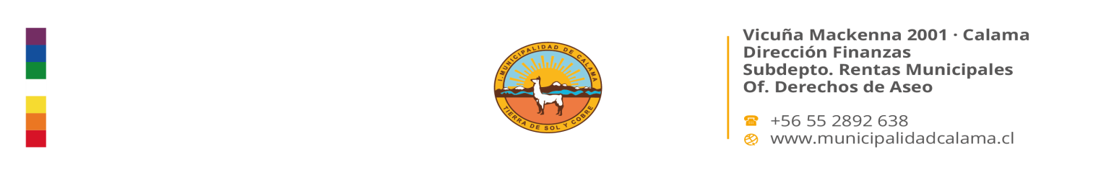

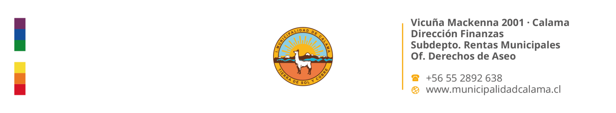

**Estimado contribuyente, bienvenido al sitio web donde usted podrá pagar en línea y consultar su deuda por concepto de Aseo Domiciliario.**

**e**

**PAGO DE ASEO DOMICILIARIO**

El D.L. 3.063, Ley de Rentas Municipales, faculta a las municipalidades para cobrar directamente el derecho de aseo domiciliario, por el servicio de recolección y disposición de residuos domiciliarios de la comuna.

**¿Cuál es la Tarifa del Cobro para el año 2024?**

* La primera cuota hasta el 30 de abril………….$16.673
* La segunda hasta el 30 de junio……….………….$16.673
* La tercera hasta el 30 de septiembre……..…….$16.673
* La cuarta cuota hasta el 31 de diciembre……..$16.673

Si su propiedad no se encuentra en el portal, puede realizar sus consultas al correo.

[**lcisternas@municipalidadcalama.cl**](mailto:lcisternas@municipalidadcalama.cl)

